Куряне теперь могут воспользоваться методическими рекомендациями Росреестра: «Гаражная амнистия» за 8 шагов

Росреестр разработал методические рекомендации к федеральному закону о «гаражной амнистии». Ознакомиться с документом можно здесь.
В методических рекомендациях подробно рассказывается, как воспользоваться «гаражной амнистией» за восемь шагов, составлены полезные советы для граждан. Разъясняется, на какие конкретно случаи распространяется закон, какие нужны документы, представлены их формы и образцы. Отдельно отмечается, что если у гражданина нет указанных в рекомендациях документов, это не означает, что он не сможет оформить гараж. Региональные органы власти наделены полномочиями по определению дополнительного перечня документов, на основании которых человек может зарегистрировать гараж по «гаражной амнистии».
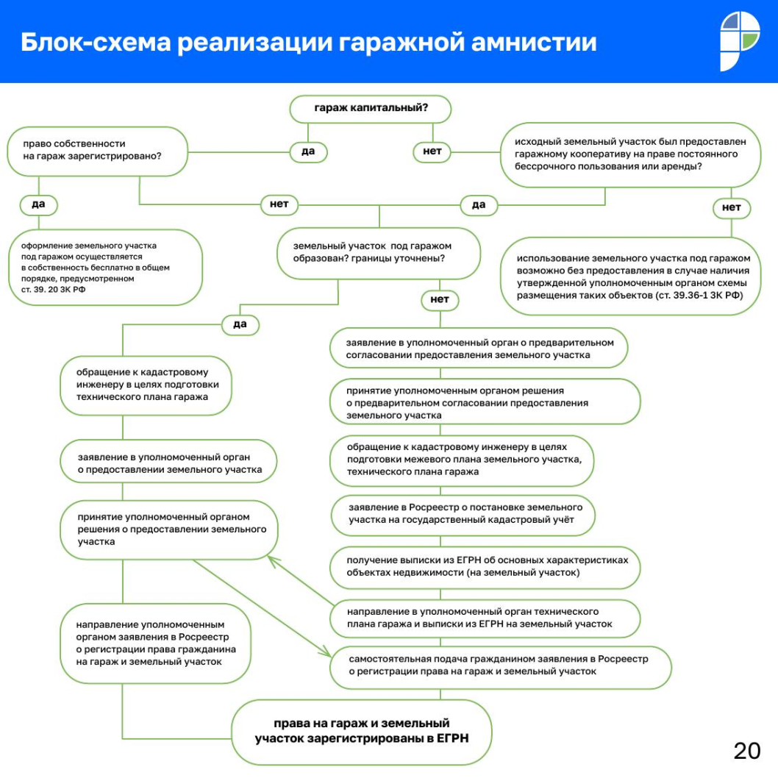
(Методические рекомендации, стр. 20,
Блок-схема реализации «гаражной амнистии»)

Граждане должны иметь в виду, что если земельный участок под гаражом не стоит на кадастровом учете, его будет необходимо образовать. В методичке рассказывается, как подготовить схему границ участка под гаражом и получить от уполномоченного органа предварительное согласование предоставления земельного участка. Отдельно расписана процедура взаимодействия владельца гаража с кадастровым инженером, который должен подготовить межевой план земельного участка и технический план гаража.
Заместитель руководителя Управления по Курской области Анна Стрекалова отметила: «Смысл гаражной амнистии с том, чтобы граждане могли по упрощенной схеме получить право собственности на землю и сам гараж. Разработанные Росреестром методические рекомендации позволят в простой и доступной форме гражданам разобраться с процедурой оформления гаражей в упрощенном порядке».
Решение о бесплатном предоставлении земельного участка под гаражом в собственность принимает администрация конкретного населенного пункта. Чтобы такое решение было принято, гражданин должен туда направить решение о предварительном согласовании предоставления земельного участка, выписку из ЕГРН на земельный участок и технический план на гараж. В итоге администрация сама подаст в Росреестр документы на регистрацию права собственности владельца гаража и потом вручит владельцу выписки из ЕГРН, подтверждающие оформление прав на гараж и землю.
В методическом пособии прописаны полномочия органов государственной власти субъектов и органов местного самоуправления при реализации закона. В том числе указано, какое содействие муниципалитеты вправе оказывать гражданам в приобретении прав на гаражи и земельные участки, на которых они расположены.
В настоящее время на территории Курской области совместно с региональными и муниципальными органами власти уже ведется подготовительная работа по реализации закона. Курским Росреестром будет максимально обеспечено консультирование граждан, а также оказана экспертная поддержка по всем возникающим вопросам.
Напомним, что Федеральный закон вступит в силу с 1 сентября 2021 года. Документ, разработанный при участии Росреестра, призван внести ясность в регулирование вопросов оформления прав на объекты гаражного назначения и земельные участки, на которых они расположены.

С уважением,
Башкеева Анастасия Алексеевна,
Пресс-секретарь Управления Росреестра по Курской области
Тел.: +7 (4712) 52-92-75
моб.: 8 (919) 213-05-38
Bashkeyeva@r46.rosreestr.ru
Мы в Instagram: https://www.instagram.com/rosreestr46/

